运用数字技术创作有关数字科技作品，请上传至“南京市网上冬令营”平台，网址：<http://xly.nje.cn/summercamp/index.jsp>(上传方法见附件2)。

冬令营活动专题网站中展示交流的数字作品项目有：电脑绘画及艺术设计、电子板报、电脑动画、数字摄影、数字音乐创编，作品主题以“勤俭节约，绿色生活”为主题进行创作，作品的基本要求是：

电脑绘画及艺术设计：运用各类绘画软件制作完成的作品，格式为JPG等常用格式，大小不超过20MB。

电子板报：运用文字、绘画、图形、图像等素材和相应的处理软件创作的电子报纸、电子期刊或电子墙报作品，作品(含其中链接的所有独立文件)大小不超过50MB。

电脑动画：运用各类动画制作软件，通过动画角色和场景描绘、制作，音效处理与动画制作、合成，运用动画画面语言完成的作品。

数字摄影：不少于4幅的一组反映当年暑期生活的摄影作品组成，并以图配文的形式进行展示，文字说明的字数在200字以内，应表述清楚、富有意境，作品格式为JPG格式。

数字音乐创编：主题不限，内容健康向上，运用音乐制作编辑软件，合理整合重组软件音源，或采用不同的音色节奏等方法，创作编辑出一首（段）完整的具有旋律节奏的乐曲，或与现有乐曲相配的伴奏。提交作品格式为mp3。

各类作品上传时间为2021年2月1日至2月22日。经审核符合要求的作品将发布在冬令营活动专题网站。

历年已在冬令营专题网站注册过的，今年不需要重新注册(如用户名、密码遗忘，请重新申请注册)。

**投稿步骤：**

1. 登录网址：<http://xly.nje.cn/summercamp/index.jsp>
2. 新用户请根据网站提示进行用户注册：



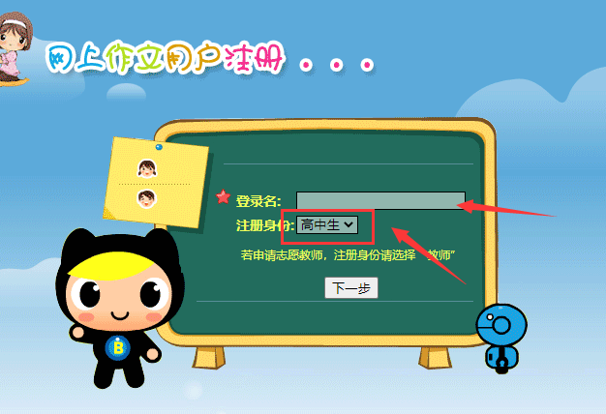

（请按真实身份完成信息填报注册）

3、注册成功后请重新登录网站， <http://xly.nje.cn/summercamp/index.jsp>选择右上角登录：



1. 点击我的投稿，在弹出的页面中选择“我要投稿”，选择正确参赛项目进行投稿。



